**La FIMF è lieta di annunciarvi …. le gite ferroviarie del 2016.**

**27-28-29 maggio 2016**

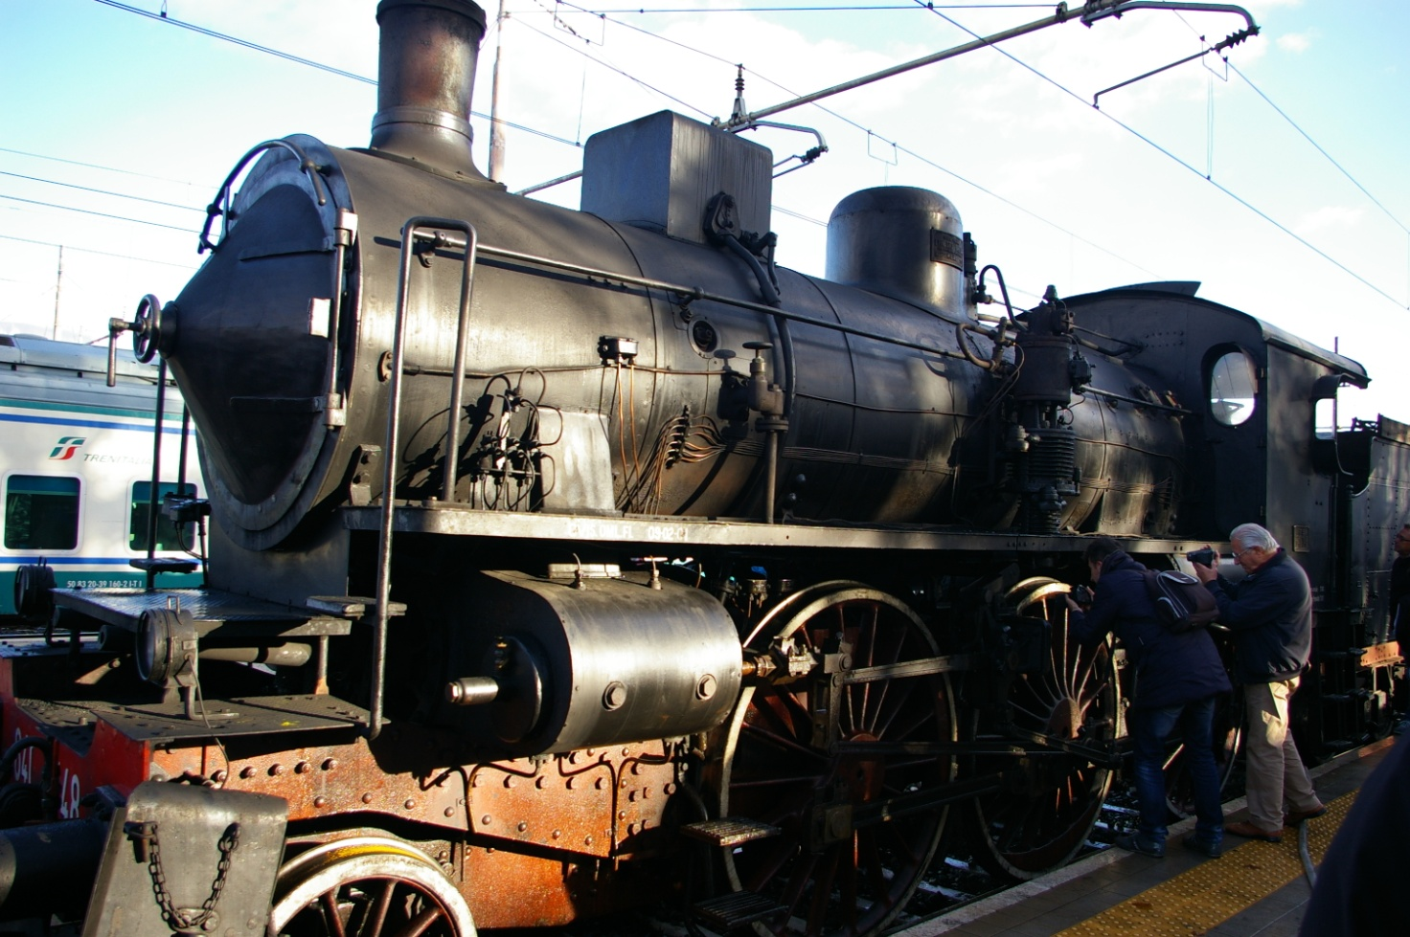

**Venerdi 27 maggio ritrovo a Sulmona in serata**

**Sabato 28 maggio da Sulmona ad Avezzano e a Sora sulla ferrovia della Valle Roveto**

**Domenica 29 maggio treno speciale da Sulmona a Roccaraso sulla ferrovia**

**“La Transiberiana d’Italia “ percorrendo una delle tratte più suggestive d’Italia.**

**Programmata dettagliato, modulo di partecipazione, costi, modalità di iscrizione**